Решения и ответы
заданий II (муниципального) этапа всероссийской олимпиады школьников по ГЕОМЕТРИИ
7 класс
1.
  - Шесть разрезов
  - 27 кубиков.
  - Ни одного.
  - Восемь — столько, сколько вершин у куба.
  - Двенадцать — столько, сколько рёбер у куба.
  - Шесть — столько, сколько граней у куба.
- Ответ: да
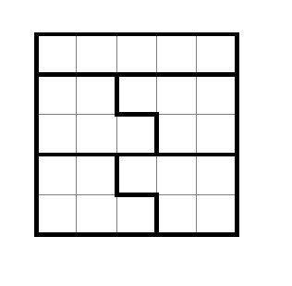
3. Ответ: 168 м ²
60-12∙3=24(м) – сумма трёх сторон(три ширины)
24:3=8(м) – ширина.
12х8=96(м²) – площадь первого прямоугольника.
12х8=96(м²) – площадь второго прямоугольника
4х6=24(м²) – площадь общей части
96+96-24=168(м²) – площадь бассейна

4.Ответ: Пример приведён на рисунке. 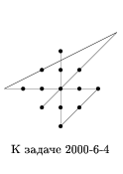

5. Ответ: 30°, 40°, 60°, 80° или 90°.

Решение
Возможные расположения лучей показаны на рисунках а-г.
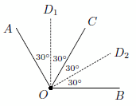 | 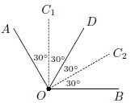 | 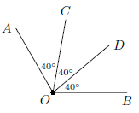 | 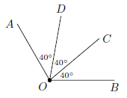
Рис. а | Рис. б | Рис. в | Рис. г
1) Если луч OC является биссектрисой угла AOB (рис. а), то ∠AOC = 60°.
2) Если луч OD является биссектрисой угла AOB (рис. б), то ∠AOC = 30° (если OC – биссектриса угла AOD) или ∠AOC = 90° (если OC – биссектриса угла ∠BOD)
3) Если луч OC – биссектриса угла AOD, а луч OD – биссектриса угла BOC (рис. в), то ∠AOC = 40°.
4) Аналогично, если луч OD – биссектриса угла ∠AOC, а луч OC – биссектриса угла BOD (рис. г), то ∠AOC = 80°.

